**Clinic Management System**

**Project Execution Plan (PEP)**

**Version: 2.0**

**Team#1**

|  |  |  |
| --- | --- | --- |
| **Name** | **ID** | **E-mail** |
| **劉孝忠** | **108598044** | **t108598044@ntut.org.tw** |
| **蕭文全** | **108598013** | **t108598013@ntut.org.tw** |
| **古兆瑋** | **108598019** | **t108598019@ntut.org.tw** |
| **黃俊凱** | **108598026** | **t108598026@ntut.org.tw** |
| **陳冠穎** | **108598034** | **t108598034@ntut.org.tw** |

**Department of Computer Science & Information Engineering**

**National Taipei University of Technology**

**11/30/2019**

目錄 (Table of Contents)

版次變更記錄 (Change Log) 1

Section 1 專案規劃及查核點 (Project Planning and Milestone Checking) 2

**1.1專案工作內容 (Project Work Description)** 2

1.1.1技術方法(Technical Approach) 2

1.1.2分工結構圖 (Work Breakdown Structure) 2

1.1.3工作分包與工作項目估算模型與方法 (Establish Estimates of Project Attributes) 3

1.1.4工作分包與工作項目總表 (List of Work Packages and Tasks) 4

1.1.5工作分包與工作項目內容說明 (Descriptions of Work Packages and Tasks) 5

1.1.6專案生命週期定義 (Project Life Cycle) 6

**1.2預定時程及查核點 (Schedule and Milestone Checking)** 7

1.2.1預訂查核點說明 (Milestone Checking Description) 7

1.2.2預定時程 (Schedule) 8

1.2.3時程與進度審查監控機制說明 (Schedule & Progress Monitor and Control Mechanism) 9

Section 2 專案成員工作指派 (Personnel) 10

**2.1工作項目或工作分包預估需求與估算之假設條件 (Task Estimation Assumptions)** 10

**2.2計畫成員指派 (Roles and Responsibilities)** 10

Section 3 資源需求 (Resources) 12

**3.1計畫經費預算說明 (Budget)** 12

**3.2人事費用估算 (Estimations of Personnel Fee)** 12

**3.3計畫經費預估表 (Project Cost Estimation)** 12

**3.4預算監控機制說明 (Budget Monitor and Control Mechanism)** 12

Section 4 資料管理規劃 (Data Management Plan) 14

**4.1資料管理計畫 (Data Management Plan)** 14

**4.2列管資料總表 (List of Managed Data)** 14

**4.3列管資料監控機制說明 (Monitor and Control Mechanism) (此項目為必要監控項目)** 14

Section 5 風險評估 (Risk Management) 15

**5.1風險項目評估 (Risks Assessment)** 15

**5.2風險監控機制說明 (Risk Monitor and Control Mechanism) (此項目為必要監控項目)** 15

Section 6 建構管理計畫 (Configuration Management Plan) 16

**6.1目的 (Purpose)** 16

6.2.1標示建構管理項目(Identify Configuration Items) 16

6.2.2運用建立建構管理系統 (Establish a CM System) 16

6.2.3建立基準 (Create or Release Baselines) 16

6.2.4版本控制程式 (The Version Control Tool) 16

**6.3異動追蹤與控制 (Track and Control Changes)** 16

6.3.1異動追蹤 (Track Change) 16

6.3.2建構控制小組 (Configuration Control Board) 16

6.3.3異動控制 (Control Change) 16

**6.4達成完整性 (Establish Integrity)** 17

6.4.1建構管理記錄 (Establish Configuration Management Records) 17

6.4.2建構審核 (Perform Configuration Audits) 17

Section 7 度量與分析計畫 (Measurement and Analysis Plan) 18

**7.1目的 (Purpose)** 18

**7.2蒐集資訊的目的與資訊需求 (Information Needs and Objectives)** 18

**7.3基礎度量 (Base Measurement)** 18

**7.4度量與分析工具 (Measurement and Analysis Tool)** 18

Section 8 流程與產品品質保證計劃 (PPQA Plan) 19

**8.1目的 (Purpose)** 19

**8.2客觀檢視流程與產品 (Objectively Evaluate Process and Work Packages)** 19

**8.3專案目標洞察 (Project Objective Insight)** 19

**8.4管理架構 (Management Architecture)** 19

# **版次變更記錄 (Change Log)**

|  |
| --- |
| **Revisions** |

| Version | Primary Author(s) | Description of Version | Date Completed |
| --- | --- | --- | --- |
| 0.1 | 劉孝忠、蕭文全、古兆瑋、黃俊凱、陳冠穎 | Team#1第3次會議決議，需求確認及文件草稿確認。 | 2019/10/3 |
| 0.2 | 劉孝忠、蕭文全、古兆瑋、黃俊凱、陳冠穎 | Team#1第4次會議決議，工作時程預估及增加文字敘述。 | 2019/10/7 |
| 1.0 | 劉孝忠、蕭文全、古兆瑋、黃俊凱、陳冠穎 | 潤飾及完成文件內容。 | 2019/10/9 |
| 1.1 | 蕭文全、黃俊凱、陳冠穎 | 修正WBS圖及相關「系統工程」名詞為「軟體工程」。 | 2019/11/4 |
| 2.0 | 蕭文全、黃俊凱、陳冠穎 | 依照老師於Project Review之建議，修正WBS圖及專案時程Gantt圖（1.4軟體設計、1.5軟體實作與測試及1.6整合與測試處）。 | 2019/11/30 |

# **專案規劃及查核點 (Project Planning and Milestone Checking)**

## **1.1專案工作內容 (Project Work Description)**

### 1.1.1技術方法(Technical Approach)

本診所管理系統為一Web Application，目的為提供診所一個簡易、通用的管理介面，並開源程式碼、開放擴充，使診所能針對各自領域的不同進行擴充，同時也能兼具通用管理的功能。

系統開發上，前端介面使用Vue.js框架技術實做；後端使用Python；資料庫使用MongoDB及FHIR Server；資料的查詢（query）及更新使用GraphQL進行。

### 1.1.2分工結構圖 (Work Breakdown Structure)

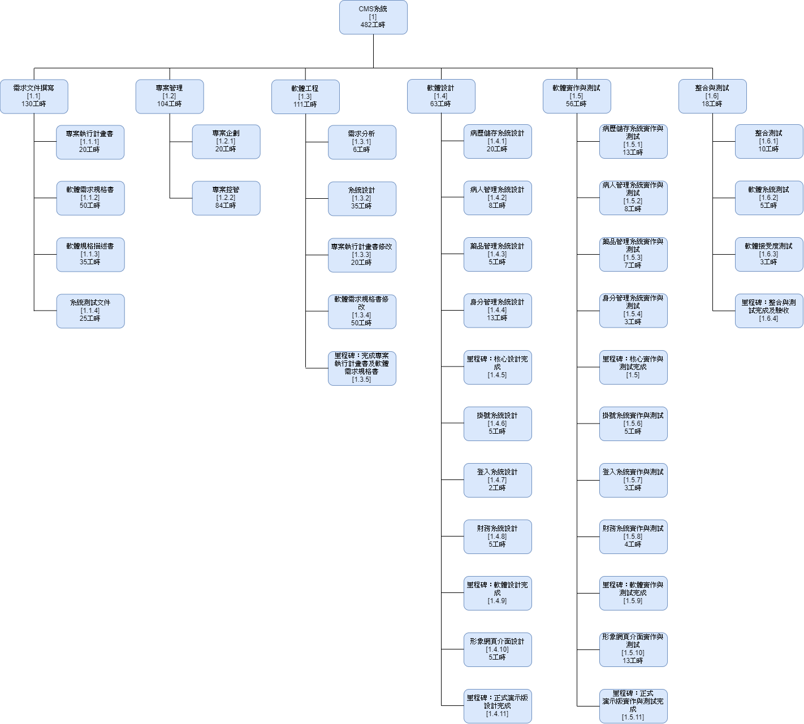

### 1.1.3工作分包與工作項目估算模型與方法 (Establish Estimates of Project Attributes)

□ COCOMO

□ COCOMOII

□ 單元估算累加法（Bottom-up，將工作劃分為較小單元進行估算，再行累加）

□ 專家法(透過個人專業判斷，進行估算)

□ 經驗法(根據歷史資料)

■ 其他估算方式

我們先將工作拆分成各個單元，並採用 Scrum Poker結合疊代的方式估算單元之工作時程，團隊成員於撰寫專案執行計畫時召開會議，針對各單元之工作，先以Scrum Poker的方式打出個人認為適當的工作時程，並以最大值至最小值作為下一次打牌疊代的上、下限，提出者可說明自己的看法說服團隊成員打出不同的時數，重複執行直到團隊成員皆有共識為止。

### 1.1.4工作分包與工作項目總表 (List of Work Packages and Tasks)

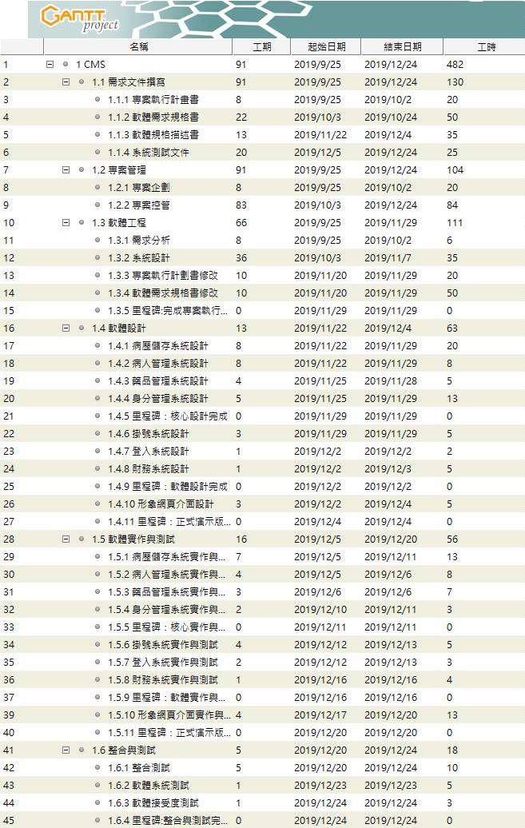

### 1.1.5工作分包與工作項目內容說明 (Descriptions of Work Packages and Tasks)

|  |  |  |  |  |  |
| --- | --- | --- | --- | --- | --- |
| **工作項目編號** | **工作項目名稱** | **工作內容說明** | **工作產品/格式** | **工作時數** | **工作時程** |
| 1.1 | 需求文件撰寫 |  |  | 130 | 91天 |
| 1.1.1 | 專案執行計畫書 | 撰寫專案執行計畫書 | 文件 | 20 | 8天 |
| 1.1.2 | 軟體需求規格書 | 撰寫軟體需求規格書 | 文件 | 50 | 22天 |
| 1.1.3 | 軟體規格描述書 | 撰寫軟體規格描述書 | 文件 | 35 | 13天 |
| 1.1.4 | 系統測試文件 | 撰寫系統測試文件 | 文件 | 25 | 20天 |
| 1.2 | 專案管理 |  |  | 104 | 91天 |
| 1.2.1 | 專案企劃 | 撰寫專案執行計畫書 | 文件 | 20 | 8天 |
| 1.2.2 | 專案控管 | 管理專案進度、資源及人員調度 | 管理 | 84 | 83天 |
| 1.3 | 軟體工程 |  |  | 111 | 66天 |
| 1.3.1 | 需求分析 | 對客戶進行需求分析 | 文件 | 6 | 8天 |
| 1.3.2 | 系統設計 | 對系統進行設計及雛形 | 文件 | 35 | 36天 |
| 1.3.3 | 專案執行計畫書修改 | 依照客戶意見修改專案執行計畫書 | 文件 | 20 | 10天 |
| 1.3.4 | 軟體需求規格書修改 | 依照需求修改軟體需求規格書 | 文件 | 50 | 10天 |
| 1.3.5 | 里程碑：完成專案執行計畫書及軟體需求規格書 | 完成1.3.1、1.3.2、1.3.3及1.3.4 |  |  |  |
| 1.4 | 軟體設計 |  |  | 63 | 13天 |
| 1.4.1 | 病歷儲存系統設計 | 設計及雛形病歷儲存系統 | 程式碼 | 20 | 8天 |
| 1.4.2 | 病人管理系統設計 | 設計及雛形病人管理系統 | 程式碼 | 8 | 8天 |
| 1.4.3 | 藥品管理系統設計 | 設計及雛形藥品管理系統 | 程式碼 | 5 | 4天 |
| 1.4.4 | 身分管理系統設計 | 設計及雛形身分管理系統 | 程式碼 | 13 | 5天 |
| 1.4.5 | 里程碑：核心設計完成 | 完成1.4.1、1.4.2、1.4.3及1.4.4 |  |  |  |
| 1.4.6 | 掛號系統設計 | 設計及雛形掛號系統 | 程式碼 | 5 | 3天 |
| 1.4.7 | 登入系統設計 | 設計及雛形登入系統 | 程式碼 | 2 | 1天 |
| 1.4.8 | 財務系統設計 | 設計及雛形財務系統 | 程式碼 | 5 | 1天 |
| 1.4.9 | 里程碑：軟體設計完成 | 完成1.4.6、1.4.7及1.4.8 |  |  |  |
| 1.4.10 | 形象網頁介面設計 | 設計及雛形形象網頁介面 | 程式碼 | 5 | 3天 |
| 1.4.11 | 里程碑：正式演示版設計完成 | 完成1.4.10 |  |  |  |
| 1.5 | 軟體實作與測試 |  |  | 56 | 16天 |
| 1.5.1 | 病歷儲存系統實作與測試 | 實作與測試病歷儲存系統 | 程式碼 | 13 | 7天 |
| 1.5.2 | 病人管理系統實作與測試 | 實作與測試病人管理系統 | 程式碼 | 8 | 4天 |
| 1.5.3 | 藥品管理系統實作與測試 | 實作與測試藥品管理系統 | 程式碼 | 7 | 3天 |
| 1.5.4 | 身分管理系統實作與測試 | 實作與測試身分管理系統 | 程式碼 | 3 | 2天 |
| 1.5.5 | 里程碑：核心實作與測試完成 | 完成1.5.1、1.5.2、1.5.3及1.5.4 |  |  |  |
| 1.5.6 | 掛號系統實作與測試 | 實作與測試掛號系統 | 程式碼 | 5 | 4天 |
| 1.5.7 | 登入系統實作與測試 | 實作與測試登入系統 | 程式碼 | 3 | 2天 |
| 1.5.8 | 財務系統實作與測試 | 實作與測試財務系統 | 程式碼 | 4 | 1天 |
| 1.5.9 | 里程碑：軟體實作與測試完成 | 完成1.5.6、1.5.7及1.5.8 |  |  |  |
| 1.5.10 | 形象網頁介面實作與測試 | 實作與測試形象網頁介面 | 程式碼 | 13 | 4天 |
| 1.5.11 | 里程碑：正式演示版實作與測試完成 | 完成1.5.10 |  |  |  |
| 1.6 | 整合與測試 |  |  | 18 | 5天 |
| 1.6.1 | 整合測試 | 進行部分系統之整合測試 | 程式碼及文件 | 10 | 5天 |
| 1.6.2 | 軟體系統測試 | 進行全部系統之整合測試 | 程式碼及文件 | 5 | 1天 |
| 1.6.3 | 軟體接受度測試 | 由客戶進行軟體接受度測試 | 文件 | 3 | 1天 |
| 1.6.4 | 里程碑：整合與測試完成及驗收 | 完成1.6.1、1.6.2及1.6.3 | 程式碼及文件 |  |  |

### 1.1.6專案生命週期定義 (Project Life Cycle)

□ 瀑布(Waterfall)模式

□ 快速雛型(Prototype)模式

□ 往覆式(Iterative)模式/螺旋模式

□ 漸進(Incremental)模式/螺旋模式

□ 演化雛型(Evolutionary)模式 (演化法)

□ V-Shaped Model

□ 同步模式(Concurrent)

■ 其他自訂生命週期

本系統由於需求穩定，故當團隊完成需求分析時，即開始進入設計階段，而由於團隊成員大多數不具豐富的專案開發經驗，猜想設計及實作過程時一定會很頻繁地想回頭去修正之前的開發內容，故在設計及實作這兩個階段，我們採用疊代式（iterative）模型，設計、實作、測試、整合後，若成品不如團隊成員預期的完整，將會重新進行設計、實作、測試、整合，直到成品符合團隊成員預期的完整性為止，再進行部署。

相對於傳統瀑布式模型來說，我們改善了瀑布式模型中每一階段的執行時間（縮短），並允許專案得於需求分析之後，在設計、實作、測試、整合之間往復執行，直到團隊成員認為專案符合期待，才得進行部署。故我們的專案生命週期為結合瀑布式模型及疊代式模型之自訂生命週期。

## **1.2預定時程及查核點 (Schedule and Milestone Checking)**

### 1.2.1預訂查核點說明 (Milestone Checking Description)

|  |  |  |  |
| --- | --- | --- | --- |
| **查核點編號** | **預定時間** | **查核重點** | **查核目標** |
| MS-1 | 2019/10/9 | 1. 確認完成專案執行計畫書（PEP）並繳交給客戶。 | 專案執行計劃書（PEP） |
| MS-2 | 2019/10/30 | 1. 確認修正專案執行企畫書（PEP）。 2. 確認完成軟體需求規格書（SRS）、系統介面雛型（UI prototyping）並繳交給客戶。 | 專案執行計劃書（PEP）  軟體需求規格書（SRS）  系統介面雛形（UI prototyping） |
| MS-3 | 2019/12/04 | 1. 確認修正專案執行企畫書（PEP）、軟體需求規格書（SRS）。 2. 確認完成軟體設計描述書漸進式第一版（SDD for Increment 1）並繳交給客戶。 | 專案執行計劃書（PEP）  軟體需求規格書（SRS）  軟體設計描述書漸進式第一版（SDD for Increment 1） |
| MS-4 | 2019/12/25 | 1. 確認修正軟體設計描述書漸進式第一版（SDD for Increment 1）。 2. 確認完成軟體設計描述書漸進式第二版（SDD for Increment 2）並繳交給客戶。 3. 確認專案已達到團隊成員期待，並進行展示。 | 軟體設計描述書漸進式第一版（SDD for Increment 1）  軟體設計描述書漸進式第二版（SDD for Increment 2）  專案之可用軟體（Working Software） |
| MS-5 | 2019/1/8 | 1. 確認修正軟體設計描述書漸進式第二版（SDD for Increment 2）。 2. 確認整合軟體設計描述書漸進式第一版（SDD for Increment 1）及軟體設計描述書漸進式第二版（SDD for Increment 2），並繳交給客戶。 3. 確認完成系統測試文件（STD）並繳交給客戶。 4. 確認完成符合團隊成員期待的成品。 | 軟體設計描述書（SDD）  系統測試文件（STD）  符合團隊成員期待的專案成品。 |

### 1.2.2預定時程 (Schedule)

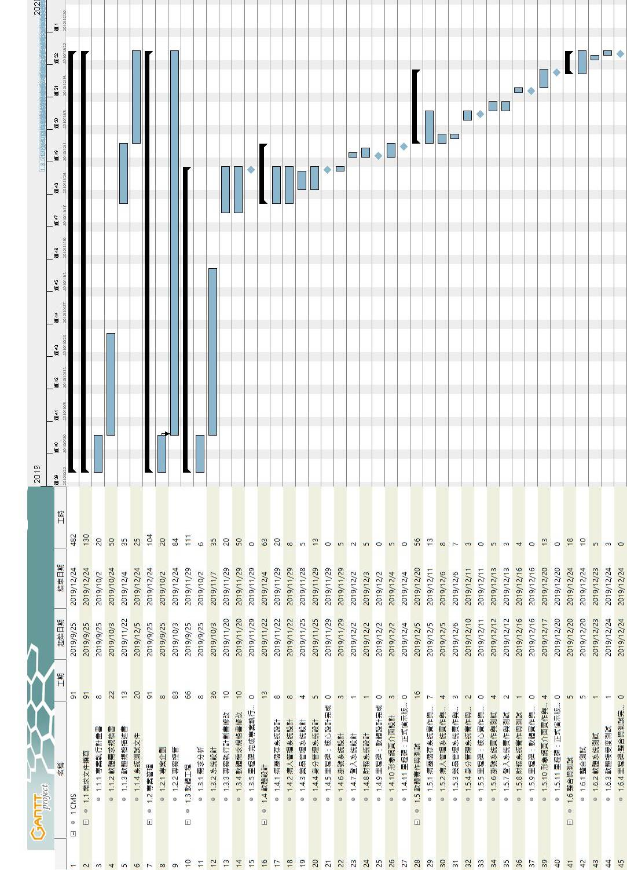

### 1.2.3時程與進度審查監控機制說明 (Schedule & Progress Monitor and Control Mechanism)

本專案有鑑於大多數團隊成員專案經驗不足，也為避免過度量化進度而造成額外的計算負擔，故團隊成員一致認為應於每兩周一次之會議上監控、驗收進度，若未達成時，會要求當事人加班趕工或團隊成員提供協助，而為確保專案品質，我們會傾向由團隊成員提供協助而非單純要求當事人加班趕工，此舉是建立在我們互相信任的基礎，故不會有惡意瀆職的情況發生。

# **專案成員工作指派 (Personnel)**

## **2.1工作項目或工作分包預估需求與估算之假設條件 (Task Estimation Assumptions)**

※ 工作分包預估方式︰

□ 歷史資料法

■ 專家法(透過個人專業判斷，進行估算)

□ 其他估算法

團隊預估專案之工作項目以團隊會議中共識為可獨立作一功能者為主；而進行工作分包預估需求與估算時以所有人之個人專業判斷為主，進行單一工作項目的時間估算。

## **2.2計畫成員指派 (Roles and Responsibilities)**

|  |  |  |
| --- | --- | --- |
| **職稱/角色** | **職務/角色描述** | **指派成員** |
| 組長 | 專案負責人，綜理專案進度及人員調度。 | 劉孝忠 |
| 前端負責人 | 前端系統負責人，綜理專案前端進度及助理調度。 | 蕭文全 |
| 前端助理 | 前端系統助理，協助前端負責人處理專案前端系統。 | 劉孝忠、古兆瑋、黃俊凱、陳冠穎 |
| 後端負責人 | 後端系統負責人，綜理專案前端進度及助理調度。 | 劉孝忠 |
| 後端助理 | 後端系統助理，協助後端負責人處理專案後端系統。 | 蕭文全、古兆瑋、黃俊凱、陳冠穎 |
| 文件負責人 | 文件負責人，綜理專案文件進度及助理調度。 | 陳冠穎 |
| 文件助理 | 文件助理，協助文件負責人處理專案文件。 | 劉孝忠、蕭文全、古兆瑋、黃俊凱 |

**2.3調整專案成員 (Adjustments)**

前端負責人、後端負責人及文件負責人因故無法執行職務時，組長得視情況調度人員取代或代理其職務。

**2.4專案專業知識與技能需求 (Requirements of Knowledges and Skills)**

|  |  |
| --- | --- |
| **專案專業知識或技能名稱** | **需求程度** |
| 軟體工程 | 必要 |
| 前端架構基礎知識 | 必要 |
| 後端架構基礎知識 | 必要 |
| Coding Standard | 普通 |
| Vue.js | 非常必要 |
| Python | 非常必要 |
| MongoDB | 非常必要 |
| GraphQL | 非常必要 |
| FHIR Server | 非常必要 |

備註：需求程度由最高至最低分別為非常必要、必要、普通。

**2.5訓練計畫表 (Trainning Plan)**

|  |  |  |  |  |
| --- | --- | --- | --- | --- |
| **訓練項目** | Vue.js | Python | MongoDB | GraphQL |
| **訓練時間** | （專案進入實作與測試階段前） | | | |
| **訓練地點** | 宏裕科技大樓1623室 | | | |
| **講師** | 劉孝忠 | | | |
| **學員** | 蕭文全、古兆瑋、黃俊凱、陳冠穎 | | | |

備註：訓練項目得同時或批次進行。

**2.6成員參與情況監控機制說明( Monitor and Control Mechanism) (此項目為必要監控項目)**

(說明監控成員參與情況之實施矯正措施基準及機制)

考量到專案成員專案開發經驗不多，且皆為學生身分，可能同時兼具教學助理、管理實驗室網站、處理作業等等無法全心全意投入專案，故我們彈性開發時間，在一個較長的時間區間裡彼此會同時作多件工作項目，並且不限縮每個人的職務範疇，在彼此需要的時候就會互相幫忙、督促，確保團隊和睦的情況下無壓力的完成工作。

# **資源需求 (Resources)**

## **3.1計畫經費預算說明 (Budget)**

|  |  |  |  |  |  |
| --- | --- | --- | --- | --- | --- |
| **工作編號** | **經費描述** | **設備費用** | **管理費用** | **其他費用** | **合計** |
| 1.1 | 需求文件撰寫 | 0 | 0 | 100 | 100 |
| 1.2 | 專案管理 | 25,000 | 10,000 | 400 | 35,400 |
| 1.3 | 軟體工程 | 0 | 0 | 1,500 | 1,500 |
| 1.4 | 軟體設計 | 100,000 | 0 | 2,000 | 102,000 |
| 1.5 | 軟體實作與測試 | 0 | 0 | 2,000 | 2,000 |
| 1.6 | 整合與測試 | 0 | 0 | 1,000 | 1,000 |
| 合計 | | 125,000 | 10,000 | 7,000 | 142,000 |

（單位：新台幣）

## **3.2人事費用估算 (Estimations of Personnel Fee)**

|  |  |  |  |
| --- | --- | --- | --- |
| **工作計畫需求人力:482人時** |  | **總人事費用：5員** | |
| **職級** | **單位(時)** | **人事費概算** | **備註** |
| 研究生（5人） | 482小時 | 361,500 | 基本工資150元/小時 |

（單位：新台幣）

## **3.3計畫經費預估表 (Project Cost Estimation)**

|  |  |  |
| --- | --- | --- |
| **經費項目** | **預定金額** | **說明** |
| 研究設備費 | 125,000 | 開發專案用之桌上型電腦。 |
| 耗材費 | 7,000 | 印製文件、撰寫草稿及購買文書用品所需。 |
| 人事費 | 361,500 | 專案成員之薪資。 |
| 管理費 | 10,000 | 專案管理及其他支出使用。 |
| 合計 | 503,500 | |

（單位：新台幣）

## **3.4預算監控機制說明 (Budget Monitor and Control Mechanism)**

本專案之預算監控機制為：於每二周之團隊會議中檢視，除研究設備費外，預算使用比例超過已經經過的天數除以專案或工作項目時程時，應剖析檢視該預算是否有過度濫用之情況，亦或是因緊急狀況造成暫時超支；非因緊急狀況超支時，團隊成員應決議減緩往後支出，以確保預算是被穩定使用。

# **資料管理規劃 (Data Management Plan)**

## **4.1資料管理計畫 (Data Management Plan)**

本計畫資料管理與儲存將分為三種：

1. **程式原始碼**：使用Git來對程式碼進行版本控制，並創建GitHub團隊，將程式碼放上GitHub來做管理與儲存。
2. **電子文件**︰OneDrive。使用OneDrive儲存其他相關的電子文件。
3. **會議紀錄**：HackMD。使用HackMD儲存及記錄開會紀錄。

## **4.2列管資料總表 (List of Managed Data)**

|  |  |  |  |  |  |  |  |
| --- | --- | --- | --- | --- | --- | --- | --- |
| **資料名稱** | **版本控制** | **建構管理** | **機密等級** | **產生週期** | **儲存方式** | **資料提供者** | **資料使用者** |
| 原始程式碼 | 是 | 是 | 密 | Daily | A | 團隊 | 團隊 |
| 專案執行計畫書 | 否 | 否 | 密 | Event | B | 團隊 | 團隊 |
| 軟體需求規格書 | 否 | 否 | 密 | Event | B | 團隊 | 團隊、客戶 |
| 軟體設計描述書 | 否 | 否 | 密 | Event | B | 團隊 | 團隊 |
| 整合測試計畫書 | 否 | 否 | 密 | Event | B | 團隊 | 團隊 |
| 系統測試文件 | 否 | 否 | 密 | Event | B | 團隊、測試者 | 團隊、測試者 |
| 會議紀錄 | 否 | 否 | 普通 | Event | C | 團隊 | 團隊 |

備註：機密等級最高至最低分別為密、普通、無。

## **4.3列管資料監控機制說明 (Monitor and Control Mechanism) (此項目為必要監控項目)**

本專案列管資料監控機制為：於每兩周一次的團隊會議中進行監控，確保列管資料按照總表列管，如發現機密等級不符實際管理狀況或資料遺失或未如時補正時，應於會議結束後三日內修正之。

# **風險評估 (Risk Management)**

## **5.1風險項目評估 (Risks Assessment)**

|  |  |  |  |
| --- | --- | --- | --- |
| **風險項目** | **發生可能性** | **影響程度** | **風險發生處理或避免方法** |
| 人事變動 | 低 | 高 | 團隊成員有突發狀況時應主動告知 |
| 專業能力不足 | 高 | 高 | 依組長安排之訓練課程學習 |
| 需求變更 | 非常低 | 低 | 設計良好的架構，以應對需求變更 |
| 伺服器損毀 | 微乎其微 | 非常高 | 定期備份或者部署Cluster Server |
| 伺服器被入侵 | 非常低 | 非常高 | MIS需注意安全性更新與主機權限 |
| 惡意DDoS | 普通 | 高 | 對主機做DDoS防護 |

備註：發生可能性及影響程度最高至最低分別為非常高、高、普通、低、非常低、微乎其微。

## **5.2風險監控機制說明 (Risk Monitor and Control Mechanism) (此項目為必要監控項目)**

本專案目前推估的高風險的發生均為不可預期的事件，因此只能在面對風險時才能做適時的處理，以下針對高風險議題提出基本的處理方案︰

* 伺服器損毀—

解決方法：

1. 每天定時備份，在伺服器損毀時快速重新佈署。
2. 每天定期備份，並且利用雲端基礎設施(自建 or 他方)來部署Cluster Server。

* 伺服器被入侵**—**

解決方法：MIS需注意Zero Day Attack進行安全性更新，設定主機權限。

* 惡意DDoS—

解決方法：利用第三方(e.g. Cloudflare)服務來保護主機，此外本機也需要額外對access log做偵測，單一IP大量異常GET、POST…，需禁止此IP存取服務。

# **建構管理計畫 (Configuration Management Plan)**

## **6.1目的 (Purpose)**

本專案的系統開發為開源式的方法主要是讓使用者去套用本系統或修改，擁有好的管理建構管理才能讓系統開發時可以穩定的進行開發，甚至開發到中期時需求有小規模改變時也能夠透過管理的良率來達到效率等等，因此本計劃的重要性即刻突顯出。

**6.2建立基準 (Establish Baselines)**

### 6.2.1標示建構管理項目(Identify Configuration Items)

|  |  |  |  |  |  |  |
| --- | --- | --- | --- | --- | --- | --- |
| **ID** | **資料名稱** | **版本**  **控管** | **建構類別** | **產生週期** | **資料提供者** | **資料使用者** |
| 1 | 專案執行計畫書 | 否 | 文件 | Event | 團隊 | 團隊 |
| 2 | 軟體需求規格書 | 否 | 文件 | Event | 團隊 | 團隊、客戶 |
| 3 | 軟體設計描述書 | 否 | 文件 | Event | 團隊 | 團隊 |
| 4 | 整合測試計畫書 | 否 | 文件 | Event | 團隊 | 團隊 |
| 5 | 原始程式碼 | 是 | 原始碼 | Daily | 團隊 | 團隊 |
| 6 | 系統測試文件 | 否 | 文件 | Event | 團隊、測試者 | 團隊、測試者 |
| 7 | 會議記錄 | 否 | 會議記錄 | Event | 團隊 | 團隊 |

### 6.2.2運用建立建構管理系統 (Establish a CM System)

本專案系統採用GitHub進行建構管理。

### 6.2.3建立基準 (Create or Release Baselines)

由表 6.2.1 得知，只有原始程式碼才有版本控管，使用 GitHub和Git建構Master和Branch，書面資料是不需要控管的，因為隨時跟著系統的開發去更新，但文件及會議記錄經過某階段的確認後將不會異動。

### 6.2.4版本控制程式 (The Version Control Tool)

GitHub是透過Git進行版本控制的軟體原始碼代管服務平台。

## **6.3異動追蹤與控制 (Track and Control Changes)**

### 6.3.1異動追蹤 (Track Change)

1. 在GitHub 提出異動申請Issue。
2. 由 Team Master 和團隊成員進行評估，並決定是否准予異動。
3. 追蹤異動的狀態(利用Labels與Reference)。。

### 6.3.2建構控制小組 (Configuration Control Board)

此小組由團隊本身自行監控。

### 6.3.3異動控制 (Control Change)

1. 對於異動的項目對該版本提出一個分支（branch）。
2. 再次確認其正確性。
3. 確認異動後，將分支合併至dev並將Issue關閉。。

## **6.4達成完整性 (Establish Integrity)**

### 6.4.1建構管理記錄 (Establish Configuration Management Records)

管理紀錄為團隊管理本專案有關之文件、資源及程式碼紀錄，用於建立與維護建構管理項目的紀錄，紀錄項目及資料以團隊GitHub的資訊為主。

### 6.4.2建構審核 (Perform Configuration Audits)

為達成對於建構系統中的分支擴充性，團隊必須將子系統開發到一定程度的整合（如以里程碑完成度作整合）後，必須再推出一分支，以利後期的除錯。

# **度量與分析計畫 (Measurement and Analysis Plan)**

## **7.1目的 (Purpose)**

度量與分析計畫目的為蒐集本專案的各項資訊，以提供分析之用。

## **7.2蒐集資訊的目的與資訊需求 (Information Needs and Objectives)**

|  |  |  |
| --- | --- | --- |
| **序號** | **目的** | **資訊需求** |
| **1** | 客戶滿意度 | 客戶的反應、支援客戶的狀況 |
| **2** | 時程與進度 | 里程碑完成狀況、工作單元進度 |
| **3** | 資源與成本 | 支出、各項資源支援的程度 |
| **4** | 產品品質 | 系統品質、使用者介面的良劣 |
| **5** | 功能完成度 | 系統功能的一部或全部完成度 |

## **7.3基礎度量 (Base Measurement)**

|  |  |  |
| --- | --- | --- |
| **序號** | **度量** | **因子** |
| **1** | 客戶滿意度度量 | 經由客戶問題的反應：與客戶互動的時間 |
| **2** | 里程碑完成狀況、工作單元進度 | 里程碑完成的時間、階層中工作單元完成度 |
| **3** | 支出、各項資源支援的程度 | 專案人員投入的工作時數、實際支出數 |
| **4** | 系統品質、使用者介面的良劣 | 系統之錯誤數、使用者反應介面問題 |
| **5** | 功能完成度 | 功能之錯誤數、整合或測試時之錯誤數 |

## **7.4度量與分析工具 (Measurement and Analysis Tool)**

本專案使用人工輸入之Excel、Gantt Project作為度量與分析工具。

# **流程與產品品質保證計劃 (PPQA Plan)**

## **8.1目的 (Purpose)**

為使產品品質有客觀且明確的流程可以確認及保證，設計本系統的流程與產品品質保證計畫。

## **8.2客觀檢視流程與產品 (Objectively Evaluate Process and Work Packages)**

流程如下︰

* + 1. 團隊成員每二周會議時檢視。
    2. 以工作項目及文件為準，於會議上共同檢視系統執行流程。
    3. 確認執行結果及文件符合團隊成員期待。
    4. 於HackMD上記錄結論。

## **8.3 專案目標洞察 (Project Objective Insight)**

團隊成員應於會議時互相交換意見，對於意見不同處及相同處應互相積極說服，直至執行結果及文件符合團隊成員期待或進行適當修正或調整。

## **8.4管理架構 (Management Architecture)**

本專案之系統因需求固定且穩定，加上我們是以價值取向（value-driven）去開發（功能大於計畫），因此若產品有需要修正或調整之處，團隊成員有共識即可，客觀標準為經過會議之廣泛討論，只要確保功能面能夠實現即可。